Buổi 5 — Event-driven Architecture
Chủ đề: Event choreography vs orchestration.

🧪 Bài tập
Thiết kế workflow đặt đơn thực phẩm:
- Sử dụng Event Choreography.
Quy trình:
1.Order Service: Tạo đơn hàng -> Phát đi sự kiện OrderCreated.
2.Payment Service: Nghe OrderCreated -> Thanh toán -> Phát đi sự kiện PaymentSuccessful.
3.Restaurant Service: Nghe PaymentSuccessful -> Chuẩn bị món -> Phát đi sự kiện FoodReady.
4.Delivery Service: Nghe FoodReady -> Đi giao hàng.
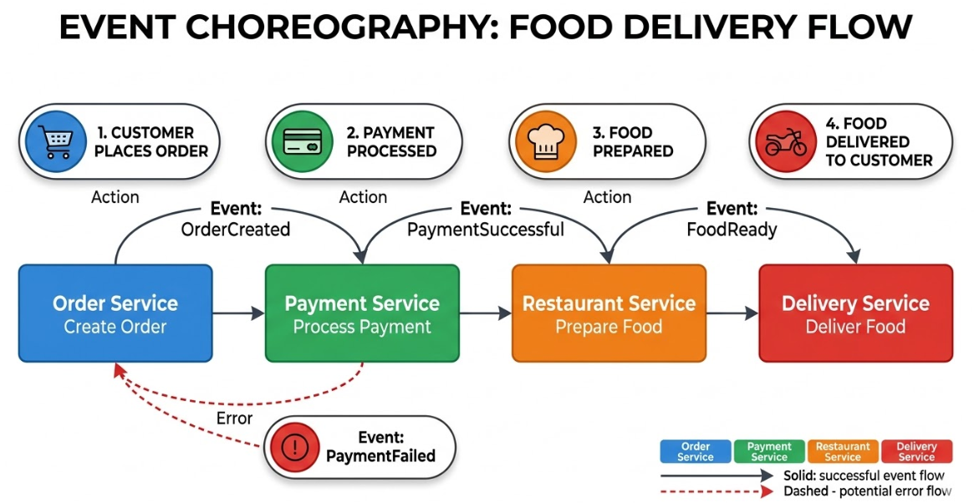
- Sử dụng Event Orchestration (có 1 orchestrator).
Quy trình:
- Order Orchestrator: Nhận yêu cầu đặt hàng.
- Orchestrator -> gọi Payment Service: "Hãy trừ tiền".
- Payment Service -> trả lời: "Xong".
- Orchestrator -> gọi Restaurant Service: "Làm món đi".
- Restaurant Service -> trả lời: "Xong".
- Orchestrator -> gọi Delivery Service: "Giao hàng".
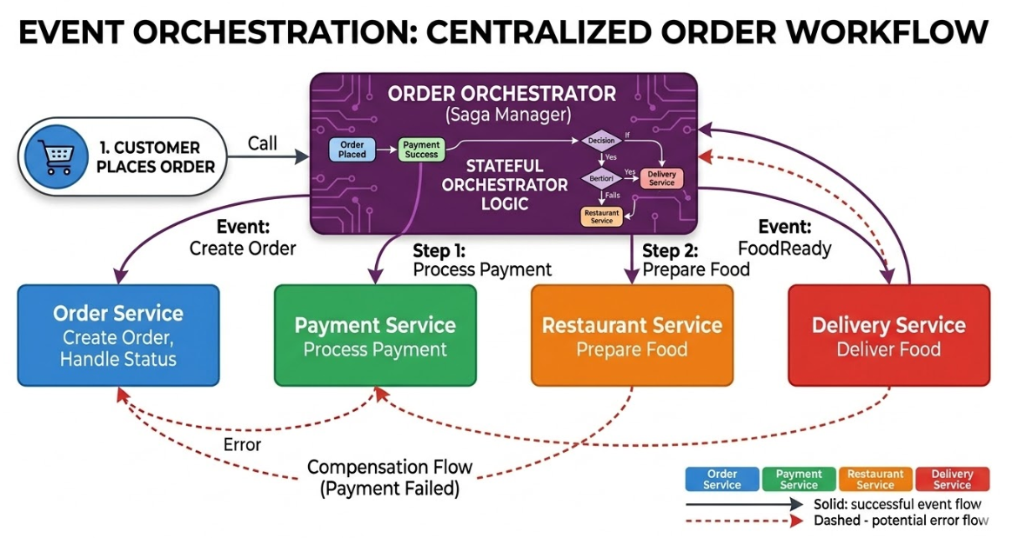
- So sánh ưu nhược điểm.
Tiêu chí | Event Choreography | Event Orchestration
Độ phức tạp | Thấp khi bắt đầu, nhưng khó quản lý khi workflow dài. | Cao hơn ở khâu thiết kế bộ điều phối (Orchestrator).
Sự phụ thuộc | Loose coupling (Các service không biết về nhau). | Tight coupling (Các service phụ thuộc vào Orchestrator).
Khả năng quan sát | Khó theo dõi toàn bộ luồng đơn hàng đang ở đâu. | Dễ dàng kiểm tra trạng thái đơn hàng tại một điểm.
Xử lý lỗi | Phức tạp (Cần các sự kiện bù trừ - Compensation events). | Dễ dàng hơn (Orchestrator quản lý việc rollback).

- Quyết định mô hình phù hợp với scaling + resilience.
Lựa chọn: Hybrid hoặc Orchestration (ưu tiên)
- Lý do chọn Orchestration cho Resilience: Trong hệ thống thực phẩm, workflow rất phức tạp (hết món, tài xế hủy đơn, thanh toán lỗi). Nếu dùng Choreography, khi có lỗi, việc gửi các "sự kiện bù trừ" chéo nhau dễ dẫn đến tình trạng mất kiểm soát (Cyclic dependency). Một bộ điều phối tập trung giúp anh kiểm soát chặt chẽ trạng thái đơn hàng và thực hiện rollback cực kỳ chuẩn xác.
- Lý do cho Scaling: Mặc dù Choreography về lý thuyết scale tốt hơn vì không có "nút thắt" trung tâm, nhưng với công nghệ hiện đại (như Temporal, AWS Step Functions), các Orchestrator có thể scale cực mạnh mà vẫn giữ được tính nhất quán của dữ liệu.

📄 Deliverable:
- Event flow diagrams
- Trade-off notes

